Ejercicio práctico de Teledetección con Sentinel-2
En este tema vamos a trabajar con datos procedentes del satélite Sentinel-2. El objetivo es aprender a acceder a las imágenes y hacer un procesamiento básico con QGIS. Se proponen la realización de dos ejercicios dentro de este módulo.

creación de un mapa de zonas de manejo para agricultura de precisión utilizando el software de sistemas de información geográfica QGIS. El proceso comienza con la descarga e identificación de imágenes de satélite Sentinel-2 corregidas atmosféricamente, específicamente la banda L2A, desde el portal del proyecto Copernicus. A continuación, el tutorial demuestra cómo cargar y componer estas bandas para crear visualizaciones en color verdadero y en falso color infrarrojo. La parte central del ejercicio se enfoca en calcular el Índice de Vegetación de Diferencia Normalizada (NDVI) para evaluar el vigor de la vegetación, enmascarar nubes y recortar el NDVI a la parcela de interés. Finalmente, el video cubre la reclasificación del NDVI en zonas de manejo, su posterior vectorización y la asignación de dosis variables de fertilizante a cada zona, culminando con la exportación del resultado a un archivo shapefile.

DESCARGA DE IMÁGENES DE SATÉLITE CON COPERNICUS OPEN ACCESS HUB (REPOSITORIO OFICIAL DE DATOS DE LA AGENCIA EUROPEA DEL ESPACIO) Y CREACIÓN DE ZONAS DE MANEJO DE UNA PARCELA AGRÍCOLA A PARTIR DEL ÍNDICE DE VEGETACIÓN NDVI EN QGIS. AGRICULTURA DE PRECISIÓN.

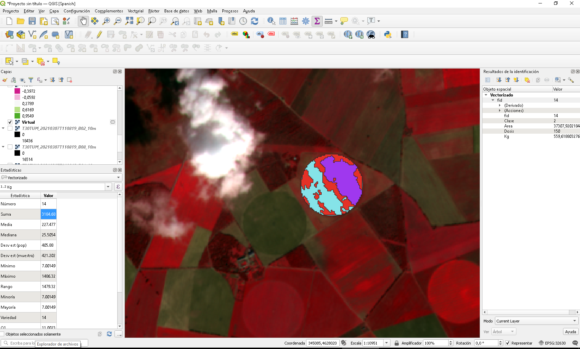
En este ejercicio vamos a registrarnos y aprender a buscar imágenes de satélite Sentinel-2 por fecha y área geográfica. También vamos hacer una cadena de procesos para zonificar una parcela en función del vigor vegetal de diferentes zonas en una imagen de satélite de marzo de 2021. Este es un proceso habitual en agricultura de precisión para hacer dosificación variable de fertilizante de cobertera. El resultado de este trabajo podría ser cargado en la pantalla de un tractor y aplicado por una abonadora con capacidad de hacer dosificación variable. Generalmente se trata de máquinas compatibles con el estándar ISOBUS TC_GEO.
No es objeto de este ejercicio entrar en los aspectos agronómicos sobre el cálculo de la dosis de fertilizante en cada zona en función de objetivos de producción. Se trata de un ejercicio que busca capacitarse en QGIS para hacer este tipo de operaciones que desencadenen en mapas de dosis variable.
Toto el ejercicio está resuelto en un vídeo grabado por el profesor. En este documento solo se hace una descripción de los pasos a seguir a modo de guion y algunas anotaciones complementarias. NO se hacen capturas de pantalla al estar disponible el vídeo para el alumno.
NOTA IMPORTANTE: El alumno deberá elegir otra parcela no coincidente con la del ejercicio para realizar la tarea y otra imagen de satélite de otra fecha. Se puede seguir este ejemplo y luego reproducirlo en otra parcela que será que se entregue. Es importante que, a la hora de elegir la parcela y la imagen, la operación tenga sentido agronómico. Es decir, si estamos en un cultivo de invierno, coger una imagen del final del invierno o principios de primavera cuando vaya a hacerse la fertilización y si estamos en un cultivo de verano, hacerlo con una imagen de final de la primavera o principio de verano.

Metodología
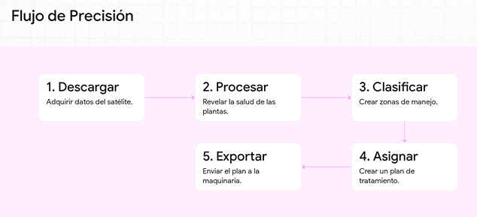
- Búsqueda y descarga de imagen de satélite Sentinel-2 desde el Hub de la ESA de la fecha deseada
Accede a las imágenes en https://scihub.copernicus.eu/dhus/#/home para descargar imágenes deberás registrarte. Es un proceso gratuito puesto que accedemos a los datos del Programa Copernicus, financiado por la Comisión Europea y la Agencia Europea del Espacio. Vamos a usar datos del Satélite Sentinel-2.
- Descomprimir el fichero
Las imágenes vienen empaquetadas en granules con una estructura de directorios dentro de un fichero ZiP. Debes usar el programa de descompresión que tengas en tu PC. Es indiferente. Lo importante a tener en cuenta es que vamos a extraer algunas de las imágenes que están dentro del ZIP.
- Cargar las bandas de 10m de resolución de la imagen en QGIS
Procedemos a añadir las bandas como capas ráster en un proyecto de QGIS nuevo. Se puede hacer arrastrando y soltando desde el explorador de archivos o mediante el menú desde el menú Capa>Añadir Capa>Añadir capa ráster.
- Crear un ráster Virtual que agrupe las capas para mejorar la visualización. Crear visión en color verdadero o falso color infrarrojo.
Como has visto las diferentes bandas del satélite están separadas en archivos independientes. Un satélite de observación de la tierra normalmente es multiespectral y capta imágenes en diferentes partes del espectro electromagnético. Cada una de estas “partes” se denomina banda y se almacena en una imagen independiente que podemos visualizar en escala de grises. Si queremos hacer una visión en color, debemos crear un fichero de imagen multibanda. Nuestras cámaras de fotos domésticas toman imágenes en tres bandas: rojo, azul y verde y las almacenan en un fichero las tres juntas. Nuestra pantalla utiliza la intensidad de color definida en cada banda para cada color y nos la muestra.
Vamos a construir en QGIS ese fichero multibanda virtual (realmente es como un apunte de donde están los ficheros originales) con las 4 bandas que tienen 10m de resolución del Sentinel-2 que son azul (B2), verde (B3), rojo (B4) e infrarrojo cercano (B8)
Una vez construido el fichero multibanda vamos a hacer una visualización en color verdadero y en falso color infrarrojo.
- Crear el índice NDVI con la Calculadora ráster solo de la zona de trabajo.
EL NDVI es un índice muy básico, antiguo y de amplio uso en teledetección. Es un indicador del vigor de la vegetación y del grado de cubrición del suelo por la vegetación. Explota la diferencia entre la reflectividad (% de radiación incidente que es reflejada por la superficie) de la banda roja, donde se produce fotosíntesis, y la banda infrarroja, que es una radiación que la vegetación sana refleja de forma mayoritaria para evitar calentarse puesto que no le es útil para hacer la fotosíntesis.
Más información sobre el NDVI
- Cargar la máscara de nubes de L2A para eliminar nubes
Como hemos seleccionado una imagen en la que había nubes, vamos a explorar un poco el fichero de máscara que acompaña a la imagen donde nos informa sobre su existencia. Ten en cuenta que en la carpeta con las bandas de 20m de resolución.
- Dibujar el contorno de la parcela de trabajo como entidad poligonal
Para este ejercicio vamos a dibujar una parcela en el municipio de la Mudarra (Valladolid). Puedes llegar a la parcela centrando el mapa en las coordenadas 345506,4627295
(son UTM30NETRS89, código EPSG 32630). Para centrar la vista debes pegar estas coordenadas en la barra de abajo donde pone "Coordenada" y pulsas intro. Es posible que tengas que hacer zum para ver la parcela en detalle.

Para dibujar usaremos las herramientas de dibujo de círculos al ser una parcela de pivot y para hacerlo un poco diferente a la forma habitual de dibujo de polilíneas. Este trabajo podría hacerse partiendo de una parcela descargada de SIGPAC o de la oficina virtual de catastro o cualquier otra fuente cartográfica.
- Recortar Imagen de NDVI con máscara
Como queremos hacer un mapa de dosificación variable de esta parcela, vamos a usar la herramienta Ráster>Extracción>Cortar ráster por capa de máscara para quedarnos solo con los píxeles que nos interesan.
- Visualizar NDVI en modo discreto
Aunque los valores de NDVI interiores de la parcela son continuos, vamos a hacer una primera visualización en 3 grupos. Se trata de una simbolización de los datos en 3 grupos, pero internamente cada píxel tiene el valor de NDVI calculado.
- Reclasificar para crear 3 zonas de manejo
Como nuestro objetivo es consolidar esas 3 zonas, vamos a usar la herramienta de Procesos>Caja de herramientas> Análisis ráster>Reclasificar por tabla para cambiar los valores de los píxeles de la imagen a las clases 1,2 y 3. Este proceso elimina los valores de NDVI de la imagen definitivamente, pasando a ser zonas.
- Cribar la imagen para eliminar agrupaciones de menos de 5 píxeles
Como desde el punto de vista práctico, con una abonadora no podemos manejar zonas muy pequeñas, hacemos un filtrado usando la herramienta Ráster>Analisis>Filtrado para quitar los grupos de píxeles más pequeños de 5 unidades juntas.
- Vectorizar (Poligonizar)
Las máquinas de dosificación variable funcionan con una definición de zonas vectorial. Internamente usan el formato ISOXML, pero lo habitual es que las pantallas usen como formato de importación Shapefile (shp). Ambos formatos implican que el fichero debe de tener una definición de zonas por coordenadas y por tanto tienen carácter vectorial. Usaremos la herramienta Ráster>Conversión>Poligonizar (Raster a vectorial) para convertir nuestros grupos de píxeles clasificados como 1,2 o 3 en polígonos vectoriales.
- Calcular área de cada zona
Como trabajo complementario de manejo de tablas en QGIS vamos a calcular el área de cada zona usando una función de cálculo de geometría en la calculadora de campos de QGIS. Usamos la función $area
- Calcular dosis
Siguiendo con la estrategia anterior, vamos a hacer una asignación de dosis de fertilizante a cada zona usando una función condicional en la calculadora de campos de QGIS que evalúa cada uno de los casos posibles y asigna un valor en kg/ha de fertilizante según la siguiente

Case
when "Clase" = 1 then 100
when "Clase" = 2 then 150
when "Clase" = 3 then 200
end

- Calcular kg totales
La última manipulación es un simple cálculo de los kg totales aportados en cada zona y en la parcela.
- Exportar a SHP
En este paso vamos a preparar el fichero final para importar en la pantalla del tractor. Exportaremos nuestro fichero vectorial con todos los campos calculados anteriormente en el fichero Exportación.shp. Este es el resultado final del ejercicio y debe de ser entregado. Ten en cuenta que el formato shp está compuesto de varios ficheros con el mismo nombre. Debes comprimirlos todos dentro de un fichero ZIP llamado Ejercicio7.zip y subirlo a la plataforma del curso.
- Importación en máquina abonadora.
No es objeto de este ejercicio, pero se adjunta un vídeo de ejemplo de como un modelo de pantalla realiza la importación de este tipo de fichero: https://www.youtube.com/watch?v=21m65qeaE70 Nota que a efectos prácticos sería interesante usar como nombre del campo dosis rate puesto que es lo que las máquinas esperan en la importación.

Resultados a entregar
Se entregará el fichero Exportación.shp (y todos los ficheros complementarios del formato SHP). Con el resultado final del paso 16 que incluya todos los campos calculados. Ten en cuenta que el formato shp está compuesto de varios ficheros con el mismo nombre. Además acompañaras un fichero PDF que indique la fecha de la imagen de satélite que has usado para el proceso, la superficie de la parcela y el cultivo. Debes comprimir todos los ficheros dentro de un fichero ZIP llamado EjercicioSentinel.zip y subirlo a la plataforma del curso.

David A. Nafría García 26 de agosto de 2021

